1. 答：

a) （0.5分）“ab后接任意a/b串”这样的结构重复1次及以上的串

b) 所有首尾符号相同的01串

1. 答：

a）（0.5分）(b|c)*(aa)+ | c*(ab)+ | b*(ac)+ | (a|c)*(bb)+ | c*(ba)+ | a*(bc)+ | (a|b)*(cc)+ | b*(ca)+ | a*(cb)+

b) /*([^*"]* | ".*" | *+[^/])****/

1. 答：

a) 0.5分

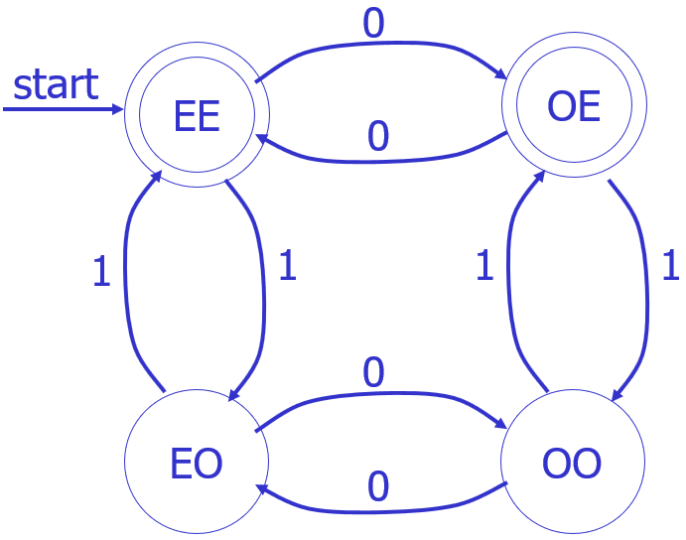

**两状态、三状态均可**

b) 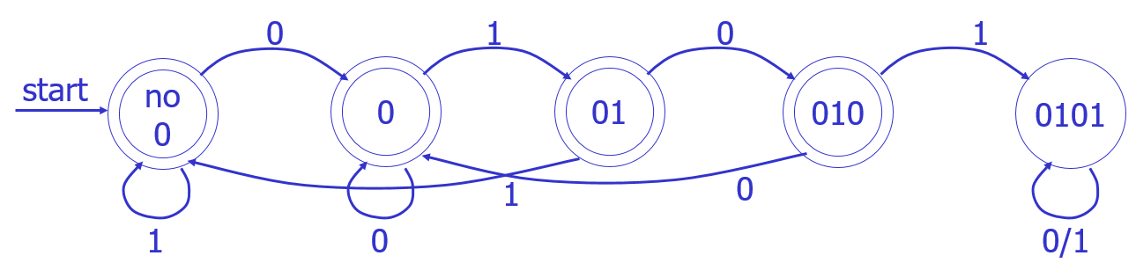

1. 答：

只需将文件名表达式允许的所有操作符用正规式表示出来即可

‘s’——“s”

\c——\c

*——.*

?——.

[s]——[s]

1. 答：（0.7分）

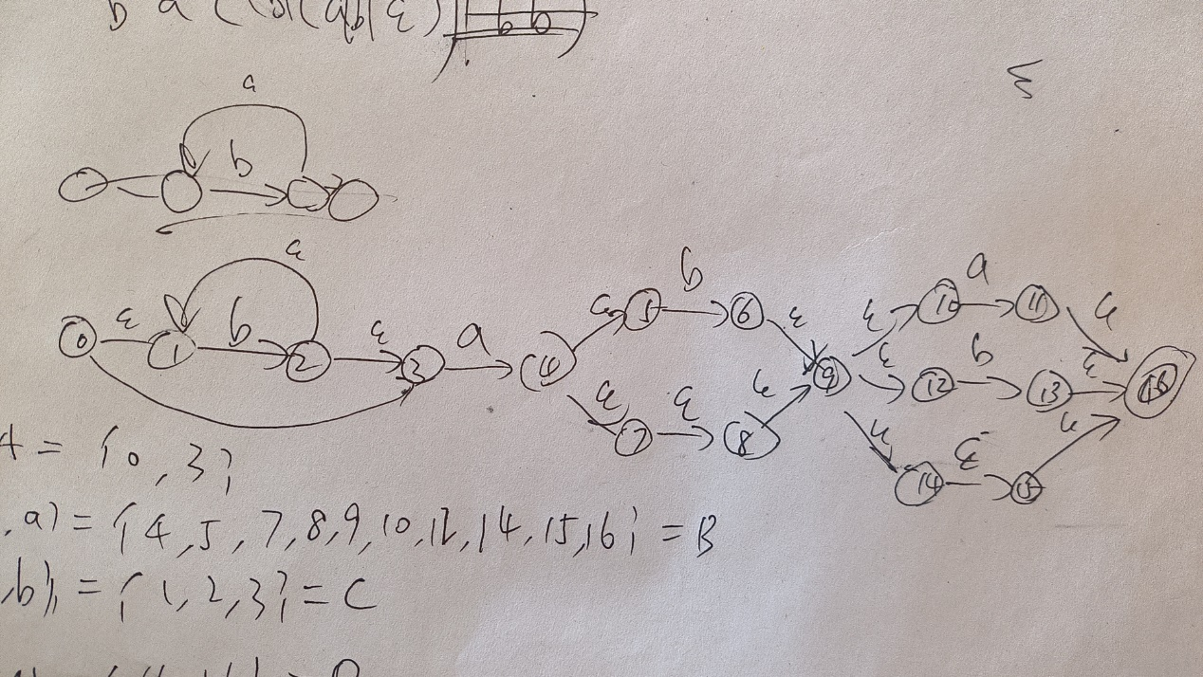

（0.3分）识别bbabb过程：0🡪1🡪2🡪1🡪2🡪3🡪4🡪5🡪6🡪9🡪12🡪13🡪16

1. 答：（0.6分）

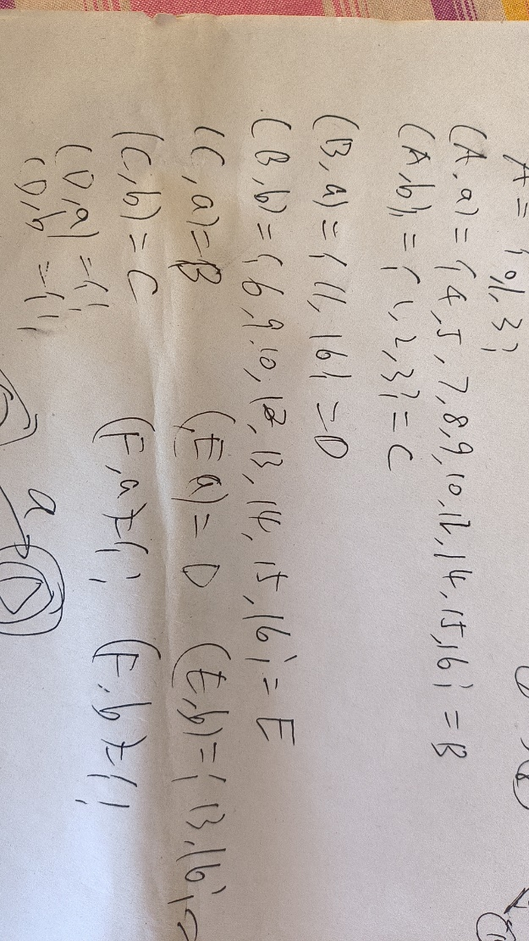

（0.3分）

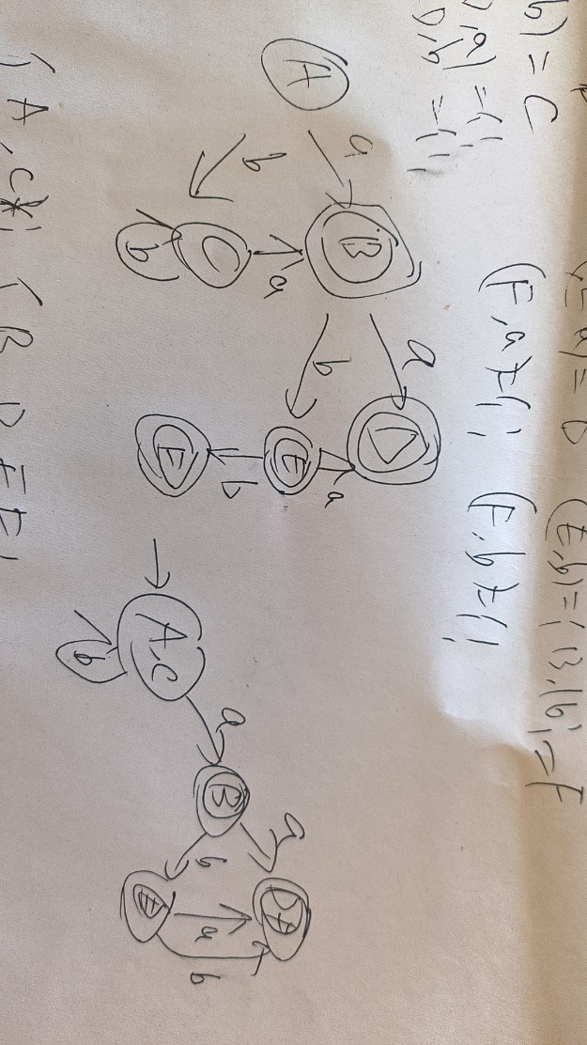

（0.1分）识别bbabb过程：A🡪C🡪C🡪B🡪E🡪F

1. 答：（0.4分）

添加死状态*

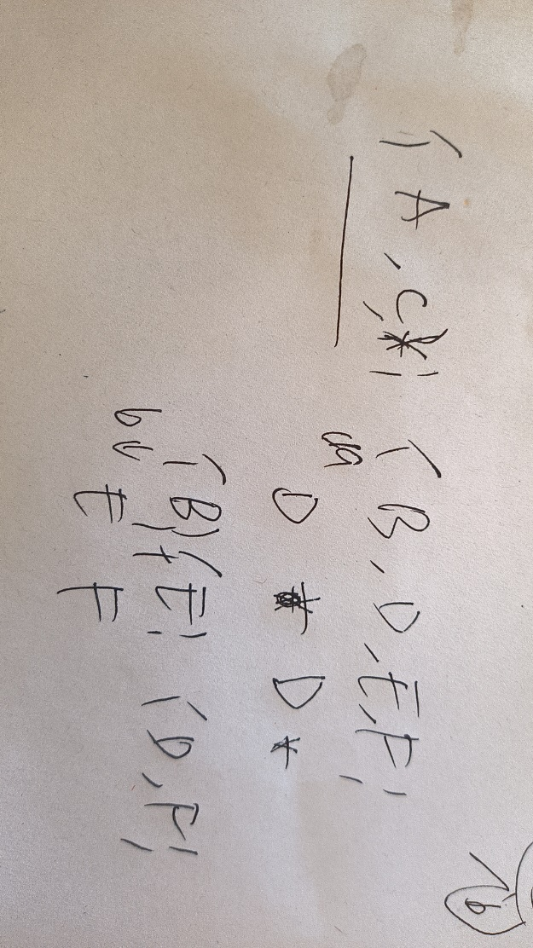

最终结果为（0.1分）

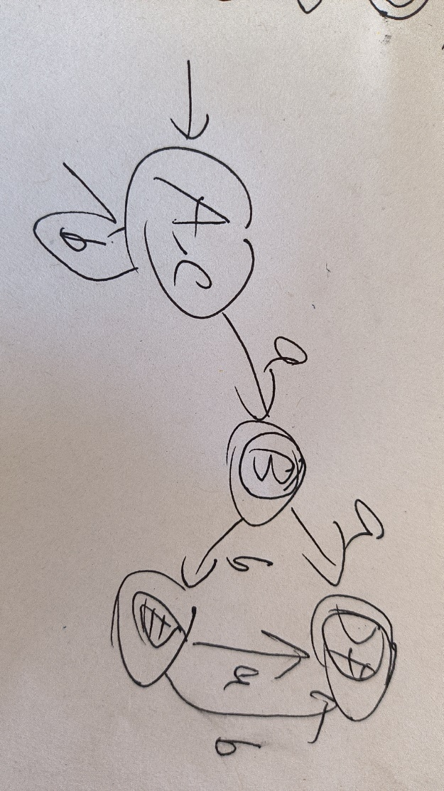

1. 答：

（0.8分）M——人，W——狼，S——羊，C——白菜，

状态——哪些东西在原岸，如：MWS，表示人、狼、羊在原岸（白菜在目的岸）

动作——人将一样东西摆渡到对岸（原🡪目的——表示为🡪，也可能是目的🡪原——表示为🡨）

不满足要求的状态为死状态，如：WS、SC、…

初态：MWSC，终态：，初态到终态的一条路径——渡河方案。

(MWSC, 🡪MW) = SC （红色表示死状态）

(MWSC, 🡪MS) = WC

(MWSC, 🡪MC) = WS

(MWSC, 🡪M) = WSC

(WC, 🡨MW) = MWSC （蓝色表示出现过的状态）

(WC, 🡨M) = MWC

(WSC, 🡨M) = MWSC

(MWC, 🡪MW) = C

(MWC, 🡪MC) = W

(MWC, 🡪M) = WC

(C, 🡨MW) = MWC

(C, 🡨MS) = MSC

(C, 🡨M) = MC

(W, 🡨MS) = MWS

(W, 🡨MC) = MWC

(W, 🡨M) = MW

(MSC, 🡪MS) = C

(MSC, 🡪MC) = S

(MSC, 🡪M) = SC

(MWS, 🡪MW) = S

(MWS, 🡪MS) = W

(MWS, 🡪M) = WS

(S, 🡨MW) = MWS

(S, 🡨MC) = MSC

(S, 🡨M) = MS

(MS, 🡪MS) =  终态！

(MS, 🡪M) = S

（0.2分）状态转换序列：MWSC→WC→MWC→C→MSC→S→MS→

动作序列：🡪MS，🡨M，🡪MW，🡨MS，🡪MC，🡨M，🡪MS